Карта границ населенного пункта
х. Ильичевка Алексеевского сельского поселения

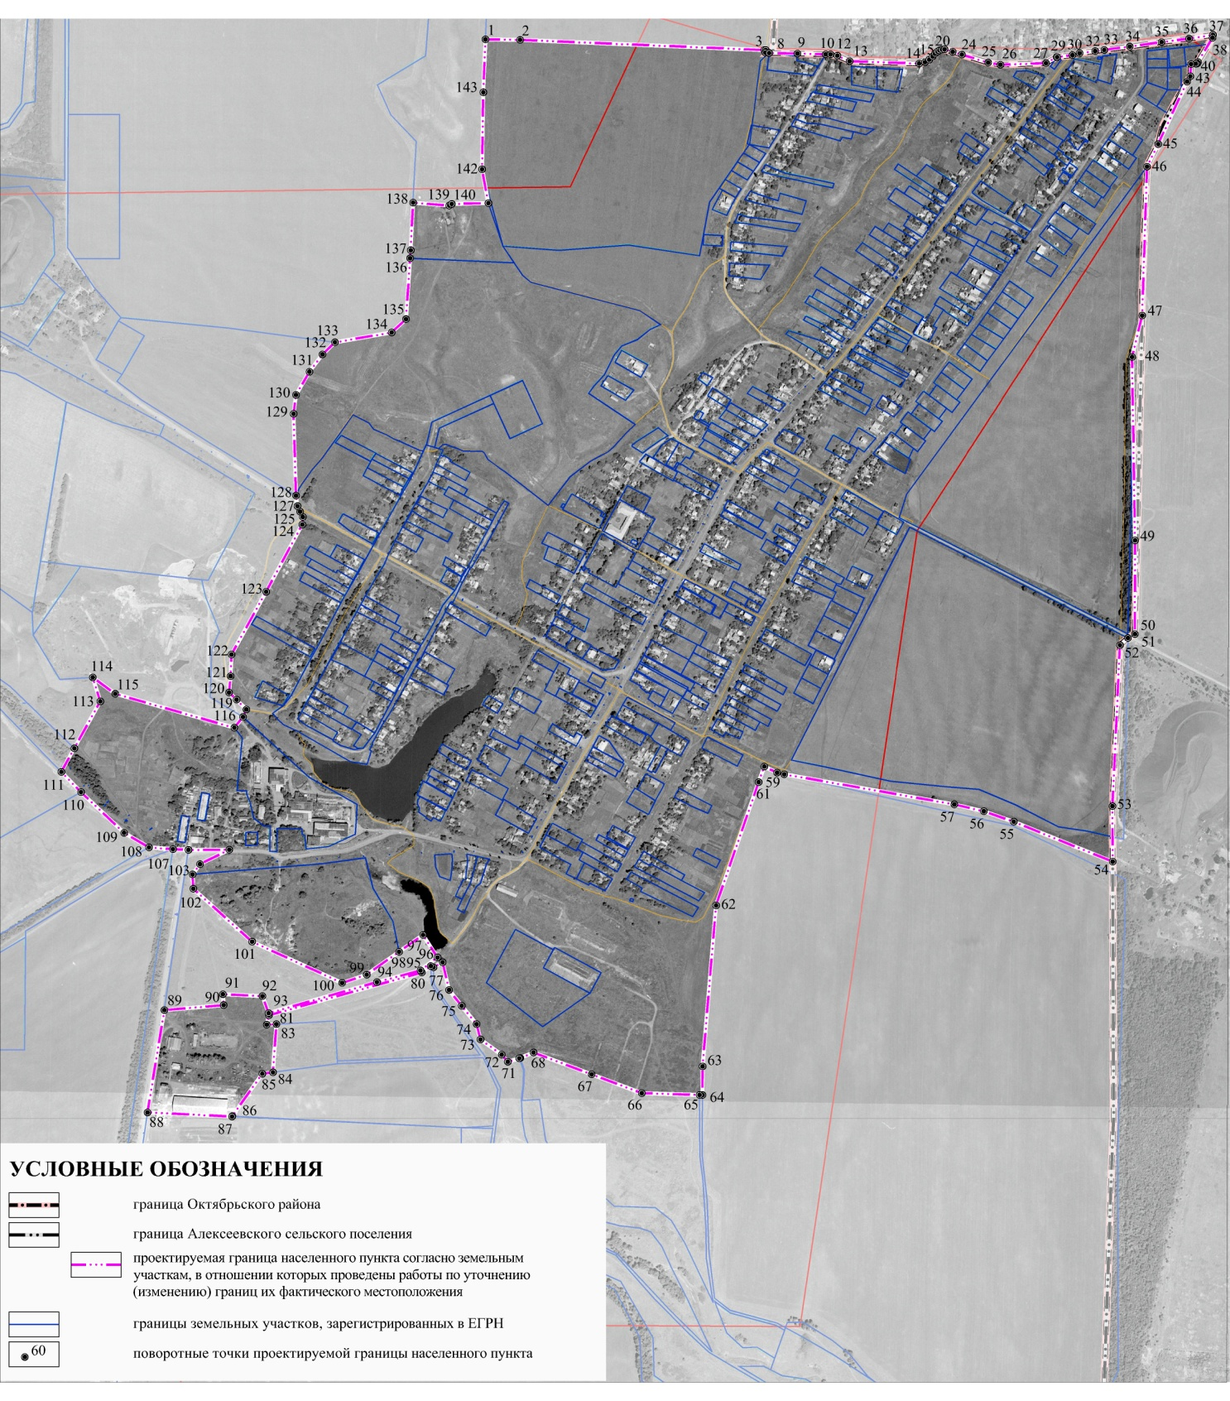

 | Каталог координат
 | поворотных точек границы х. Ильичевка
 | Алексеевского сельского поселения
 | в системе координат МСК-61
 | № точки | X(м) | Y(м)
 | 1 | 480530,24 | 2217352,75
 | 2 | 480529,29 | 2217422,32
 | 3 | 480508,76 | 2217913,33
 | 4 | 480508,64 | 2217916,37
 | 5 | 480503,50 | 2217915,59
 | 6 | 480503,29 | 2217923,10
 | 7 | 480502,82 | 2217922,60
 | 8 | 480502,82 | 2217923,13
 | 9 | 480501,74 | 2217980,16
 | 10 | 480500,18 | 2218036,93
 | 11 | 480499,92 | 2218046,57
 | 12 | 480497,52 | 2218060,07
 | 13 | 480486,42 | 2218084,96
 | 14 | 480481,60 | 2218224,81
 | 15 | 480484,30 | 2218236,58
 | 16 | 480489,35 | 2218244,96
 | 17 | 480495,75 | 2218251,67
 | 18 | 480501,30 | 2218256,68
 | 19 | 480505,55 | 2218261,44
 | 20 | 480508,00 | 2218265,59
 | 21 | 480509,50 | 2218270,59
 | 22 | 480510,15 | 2218275,84
 | 23 | 480505,16 | 2218292,38
 | 24 | 480499,59 | 2218310,56
 | 25 | 480483,38 | 2218363,65
 | 26 | 480479,18 | 2218388,24
 | 27 | 480482,45 | 2218479,90
 | 28 | 480494,47 | 2218501,05
 | 29 | 480494,61 | 2218502,16
 | 30 | 480498,50 | 2218533,21
 | 31 | 480502,54 | 2218547,45
 | 32 | 480506,67 | 2218578,68
 | 33 | 480508,91 | 2218596,90
 | 34 | 480515,74 | 2218648,44
 | 35 | 480524,75 | 2218712,33
 | 36 | 480531,60 | 2218767,65
 | 37 | 480539,35 | 2218815,46
 | 38 | 480533,42 | 2218814,85
 | 39 | 480484,70 | 2218785,48
 | 40 | 480481,48 | 2218783,69
 | 41 | 480481,27 | 2218781,23
 | 42 | 480480,46 | 2218771,73
 | 43 | 480455,93 | 2218770,06
 | 44 | 480445,34 | 2218763,62
 | 45 | 480319,51 | 2218705,46
 | 46 | 480274,30 | 2218683,12
 | 47 | 479974,92 | 2218673,29
 | 48 | 479891,53 | 2218652,97
 | 49 | 479522,86 | 2218658,94
 | 50 | 479334,37 | 2218658,69
 | 51 | 479326,40 | 2218644,81
 | 52 | 479312,02 | 2218628,54
 | 53 | 478988,26 | 2218613,50
 | 54 | 478876,78 | 2218613,94
 | 55 | 478957,05 | 2218415,05
 | 56 | 478978,19 | 2218354,91
 | 57 | 478991,91 | 2218295,54
 | 58 | 479052,46 | 2217953,52
 | 59 | 479055,76 | 2217939,07
 | 60 | 479067,96 | 2217913,44
 | 61 | 479036,50 | 2217901,99
 | 62 | 478788,77 | 2217816,43
 | 63 | 478465,17 | 2217789,27
 | 64 | 478407,49 | 2217789,05
 | 65 | 478407,68 | 2217783,10
 | 66 | 478411,38 | 2217666,93
 | 67 | 478449,05 | 2217566,36
 | 68 | 478492,95 | 2217449,25
 | 69 | 478482,06 | 2217422,50
 | 70 | 478481,36 | 2217420,49
 | 71 | 478474,46 | 2217397,51
 | 72 | 478488,72 | 2217385,31
 | 73 | 478519,30 | 2217342,61
 | 74 | 478549,99 | 2217334,84
 | 75 | 478586,89 | 2217304,70
 | 76 | 478618,92 | 2217279,46
 | 77 | 478674,36 | 2217266,44
 | 78 | 478664,42 | 2217247,88
 | 79 | 478666,93 | 2217242,63
 | 80 | 478653,96 | 2217224,65
 | 81 | 478567,84 | 2216917,10
 | 82 | 478548,96 | 2216912,88
 | 83 | 478550,02 | 2216932,30
 | 84 | 478453,10 | 2216925,27
 | 85 | 478450,25 | 2216903,76
 | 86 | 478365,10 | 2216843,55
 | 87 | 478364,27 | 2216842,96
 | 88 | 478372,54 | 2216673,11
 | 89 | 478578,30 | 2216706,97
 | 90 | 478588,28 | 2216826,14
 | 91 | 478610,21 | 2216824,70
 | 92 | 478606,35 | 2216904,18
 | 93 | 478572,14 | 2216916,62
 | 94 | 478634,50 | 2217134,28
 | 95 | 478658,09 | 2217221,90
 | 96 | 478684,23 | 2217256,07
 | 97 | 478729,36 | 2217227,14
 | 98 | 478695,43 | 2217178,92
 | 99 | 478649,52 | 2217113,68
 | 100 | 478632,91 | 2217064,40
 | 101 | 478715,90 | 2216883,27
 | 102 | 478822,39 | 2216765,08
 | 103 | 478851,16 | 2216763,62
 | 104 | 478871,76 | 2216778,63
 | 105 | 478900,72 | 2216837,45
 | 106 | 478900,46 | 2216755,24
 | 107 | 478901,86 | 2216724,18
 | 108 | 478905,60 | 2216675,89
 | 109 | 478934,72 | 2216626,00
 | 110 | 479016,56 | 2216539,29
 | 111 | 479057,25 | 2216499,69
 | 112 | 479104,57 | 2216525,83
 | 113 | 479199,13 | 2216578,08
 | 114 | 479247,39 | 2216563,00
 | 115 | 479214,23 | 2216608,18
 | 116 | 479146,07 | 2216847,52
 | 117 | 479167,63 | 2216865,08
 | 118 | 479182,77 | 2216871,90
 | 119 | 479202,56 | 2216852,11
 | 120 | 479216,96 | 2216837,12
 | 121 | 479249,85 | 2216840,19
 | 122 | 479293,39 | 2216841,98
 | 123 | 479419,51 | 2216911,55
 | 124 | 479554,62 | 2216984,26
 | 125 | 479569,95 | 2216985,44
 | 126 | 479580,52 | 2216980,01
 | 127 | 479591,69 | 2216974,44
 | 128 | 479612,69 | 2216971,72
 | 129 | 479777,20 | 2216966,71
 | 130 | 479815,24 | 2216971,78
 | 131 | 479861,79 | 2216998,64
 | 132 | 479896,87 | 2217025,07
 | 133 | 479921,06 | 2217049,86
 | 134 | 479940,86 | 2217163,97
 | 135 | 479967,68 | 2217193,03
 | 136 | 480090,10 | 2217201,22
 | 137 | 480106,17 | 2217202,30
 | 138 | 480201,83 | 2217207,13
 | 139 | 480196,12 | 2217279,62
 | 140 | 480199,30 | 2217284,83
 | 141 | 480201,01 | 2217358,52
 | 142 | 480269,02 | 2217345,76
 | 143 | 480423,69 | 2217348,25

